STŘEDNÍ průmyslová ŠKOLA brno, Purkyňova,
příspěvková organizace

Informační a organizační systém úloh
(inosu – frontend)

Jan Holeček

V4B

Profilová část maturitní zkoušky
MATURITNÍ práce

BRNO 2026

Prohlášení

Prohlašuji, že:
- že jsem maturitní práci na téma INOSU – Frontend vypracoval samostatně a použil jen zdroje uvedené v seznamu literatury.
Beru na vědomí, že:
- zpráva o řešení maturitní práce a základní dokumentace k aplikaci bude uložena v elektronické podobě v IS SharePoint Střední průmyslové školy Brno, Purkyňova;
- bude má maturitní práce včetně zdrojových kódů uložena v knihovně SPŠ Brno, Purkyňova, dostupná k prezenčnímu nahlédnutí;
- SPŠ Brno, Purkyňova má právo celou moji práci použít k výukovým účelům a po mém souhlasu moji práci nevýdělečně užít ke své vnitřní potřebě;
- pokud je součástí mojí práce jakýkoliv softwarový produkt, považují se za součást práce i zdrojové kódy, které jsou předmětem maturitní práce, případně soubory, ze kterých se práce skládá. Součástí práce není software/aplikace, který je pro tvorbu a následnou obhajobu práce pouze využíván za přesně definovaných podmínek.

Jméno, příjmení: Jan Holeček
Adresa: Syrovice 80, Syrovice 664 67
Dne:
Podpis:

Poděkování

Rád bych poděkoval vedoucímu mé maturitní práce Ing. Petru Duškovi za jeho ochotu, vstřícný přístup a cenné odborné rady, které mi poskytoval v průběhu zpracování této práce. Jeho zkušenosti a připomínky mi pomohly lépe porozumět dané problematice a přispěly ke kvalitnějšímu výsledku celé práce.
Dále bych chtěl poděkovat programátorovi Ondřeji Votavovi za jeho významný podíl na backendové části webové aplikace. Velmi si vážím jeho přístupu, spolehlivosti a ochoty řešit vzniklé problémy. Spolupráce s ním probíhala na velmi dobré úrovni, komunikace byla bezproblémová a týmová práce díky tomu probíhala plynule a efektivně.

Anotace

Cílem práce je vytvořit webovou aplikaci pro správu úkolů, projektů, a především maturitních prací ve školním prostředí. Aplikace umožní učitelům i studentům efektivně komunikovat, plánovat a spravovat jednotlivé projekty, třídy a skupiny žáků. Výsledkem je funkční systém, který slouží jako přehledný nástroj pro koordinaci maturitních prací a souvisejících aktivit (odlehčená, jednoúčelová verze Microsoft Teams).

The aim of this thesis is to develop a web application for managing tasks, projects, and graduation theses in a school environment. The application will enable teachers and students to communicate effectively, plan, and manage individual projects, classes, and student groups. The result is a functional system serving as a clear and organized tool for coordinating graduation theses and related activities (a lightweight, single-purpose alternative to Microsoft Teams).

Obsah
Teoretický úvod 6
Návrhy a rozbor řešení 7
Rozbor problému a cíle aplikace 7
Architektura aplikace 7
Návrh struktury stránek a navigace 8
Datové modely a typy 9
Použité technologie 9
Vývojové prostředí – WebStorm 9
Správa verzí – Git a GitHub 10
Správce balíčků – pnpm 10
Programovací jazyky – TypeScript 10
Framework Vue.js a Nuxt 11
Kontejnerizace – Docker 11
Stylování – SCSS 11
Použité knihovny 11
Struktura aplikace 12
Adresářová struktura projektu 13
Směrování stránek 15
Layouty 16
Middleware 18
Pluginy 19
Organizace komponent 20
Komunikace s backendem 21
Architektura komunikace 21
HTTP požadavky a formát dat 22
Zpracování odpovědí a chybových stavů 22
Správa stavu aplikace 24
Pinia stores 24
Ukládání dat v prohlížeči 25
Zabezpečení aplikace 25
Experimentální část 26
Realizace vybraných částí aplikace 26
Nahrávání souborů na server 27
Export dat a stahování souborů 28
Přepínání tématu bez bliknutí 29
Testování aplikace 29
Manuální testování funkcionality 29
Testování rolí a přístupových práv 30
Testování responzivity rozhraní 32
Závěr 34
Seznam ilustrací 34
Seznam tabulek 34
Seznam použitých zdrojů a literatury 34

Seznam použitých zkratek

Teoretický úvod

Webové aplikace dnes tvoří základ většiny moderních informačních systémů. Na rozdíl od klasických desktopových aplikací nevyžadují instalaci do zařízení uživatele. Stačí webový prohlížeč a připojení k internetu, díky čemuž jsou přístupné z libovolného zařízení a operačního systému.
Webové aplikace se skládají ze dvou hlavních částí: frontendu a backendu. Backend zajišťuje logiku na straně serveru a komunikaci s databází. Frontend je část, se kterou uživatel přímo pracuje – vizuální rozhraní zobrazované v prohlížeči. Tyto dvě části spolu komunikují prostřednictvím rozhraní REST API, které využívá standardní protokol HTTP a formát JSON pro výměnu dat. Frontendová část této aplikace je vytvořena pomocí frameworku Nuxt 4 postaveného na Vue.js, přičemž pro psaní kódu je využit jazyk TypeScript a pro stylování SCSS. Podrobný popis použitých technologií je uveden v další části dokumentace.
Výsledná aplikace INOSU (Informační a organizační systém úloh) nabízí ucelenou sadu funkcí pro správu školní agendy. Po přihlášení do systému má každý uživatel přístup k hlavnímu přehledu a kalendáři, kde jsou zobrazeny relevantní události a termíny. Součástí aplikace je chat, umožňující komunikaci v rámci konkrétních úkolů i napříč systémem.
Jednou z hlavních oblastí je správa úkolů. Učitelé mohou úkoly vytvářet, upravovat, mazat a přiřazovat je jednotlivým studentům nebo celým týmům. Studenti vidí úkoly, které jsou jim přiřazeny, a mohou v jejich rámci komunikovat s vyučujícím.
Druhou klíčovou oblastí je správa maturitních prací. Systém rozlišuje různé role studenta, garanta a oponenta. Student podává návrhy témat, sleduje jejich stav, a komunikuje s garantem prostřednictvím chatu. Garanti a oponenti mají přístup k přehledným tabulkám s přiřazenými pracemi, mohou spravovat témata, zadání a hodnocení. Systém tak pokrývá celý průběh maturitní práce od návrhu tématu až po závěrečné hodnocení.
Administrátoři systému mají k dispozici nástroje pro správu uživatelů (studentů i učitelů), správu tříd a oborů, a dále možnost hromadného importu dat (třídy, maturity, témata, specializace) a exportu pro další zpracování. Nastavení systému zahrnuje také přizpůsobení vzhledu a správu zabezpečení účtu.
Motivací pro vznik tohoto projektu byla absence jednotného nástroje pro koordinaci maturitních prací na škole. Stávající obecné nástroje, jako je Microsoft Teams a Edupage, jsou pro tento účel zbytečně složité a nepřehledné. Obsahují mnoho funkcí, které ve školním prostředí nejsou potřeba, a naopak postrádají specializované funkce pro správu maturitních prací. Cílem bylo vytvořit jednoduchý, přehledný a na míru šitý systém, který zjednoduší práci jak učitelům, tak studentům, a umožní jim soustředit se na to podstatné.

Návrhy a rozbor řešení

Tato kapitola se věnuje celkovému rozboru projektu INOSU od analýzy problému a definice cílů přes návrh řešení a výběr technologií až po popis výsledné struktury aplikace a způsobu komunikace s backendem.

Rozbor problému a cíle aplikace

Před zahájením vývoje bylo nutné navrhnout, jak bude aplikace technicky fungovat a jak bude strukturována. Tato podkapitola popisuje klíčová architektonická rozhodnutí, logické uspořádání stránek a datové struktury, se kterými aplikace pracuje.

Architektura aplikace

Při návrhu architektury bylo potřeba rozhodnout, jakým způsobem bude aplikace vykreslovat stránky a jak bude organizována komunikace mezi uživatelem a backendem. V moderním webovém vývoji existují tři hlavní přístupy k vykreslování:
- CSR – stránka se vykresluje výhradně v prohlížeči uživatele. Server odešle prázdné HTML spolu s celým balíčkem skriptů, veškerá logika pak běží na straně klienta. Výhodou je jednoduchá serverová infrastruktura a snadné nasazení jako statické soubory. Zásadní nevýhodou jsou však omezené bezpečnostní možnosti. Veškerý kód, konfigurace i případné adresy backendových služeb jsou přístupné v prohlížeči a může je prohlédnout kdokoli. Pro aplikaci pracující s citlivými školními daty je to nepřijatelné.
- SSG – stránky jsou vygenerovány jednou při sestavení aplikace a distribuovány jako statické soubory. Tento přístup je vhodný pro obsah, který se nemění v závislosti na uživateli, jako jsou dokumentační weby nebo blogy. Pro tento projekt je zcela nevhodný, protože celá aplikace je dynamická, každý uživatel vidí jiná data podle a stav aplikace se neustále mění.
- SSR s hydratací – při prvním otevření stránky server připraví celý obsah stránky a odešle ho prohlížeči jako hotové HTML. Prohlížeč ho zobrazí okamžitě, aniž by musel čekat na stažení a spuštění JavaScriptu. Uživatel tedy vidí obsah rychleji než u přístupu CSR. Kdyby ale aplikace zůstala jen u tohoto kroku, chovala by se jako klasická webová stránka – každý klik by znamenal nové načtení celé stránky ze serveru. Proto nastupuje druhý krok zvaný hydratace. Po zobrazení stránky se na pozadí stáhne Vue.js, který se napojí na již zobrazené HTML a oživí ho. Přidá reakce na kliknutí, formuláře, dynamické změny obsahu a vše ostatní, co tvoří reaktivní aplikaci. Od tohoto okamžiku se aplikace chová jako SPA: když uživatel přejde na jinou stránku, obsah se vymění pouze v prohlížeči bez opětovného načítání celé stránky, a na server se odesílají jen požadavky pro načtení konkrétních dat. Výsledkem je plynulé ovládání srovnatelné s desktopovou aplikací. Tento hybridní přístup tak spojuje výhodu rychlého prvotního zobrazení stránky díky SSR a pohodlné plynulé ovládání díky SPA.
SSR byl pro maturitní práci zvolen právě kvůli kombinaci těchto vlastností a zároveň kvůli možnosti provozovat proxy vrstvu na straně serveru.
Výsledná architektura celé aplikace je třívrstevná:
Prohlížeč (Vue.js / SPA) <> Nuxt server (SSR + proxy) <> Backend REST API

Návrh struktury stránek a navigace

Oddělení veřejné a chráněné části bylo základním požadavkem. Přihlašovací stránka a obnova hesla musí být přístupné bez přihlášení, veškerý obsah aplikace naopak nikoli. Všechny chráněné stránky jsou proto soustředěny pod společnou cestu /panel, což umožňuje ochranu celé sekce jedním pravidlem v konfiguraci, není tedy nutné ošetřovat přístup na každé stránce zvlášť.
Tematické členění sekcí vychází z požadavků na aplikaci. Bylo rozhodnuto, že aplikace bude mít jasně oddělené sekce pro úkoly, maturity, uživatele, třídy, zaměření a import/export. Každá sekce řeší jednu ucelenou oblast, což uživateli usnadňuje orientaci a do budoucna zjednodušuje případné rozšíření aplikace o nové funkce bez zásahu do ostatních částí.
Sdílení stránek mezi rolemi bylo klíčovým rozhodnutím z hlediska udržovatelnosti kódu. Stránky například pro správu úkolů mají pro učitele i administrátora v podstatě totožnou logiku. Liší se pouze data, která backend vrátí. Bylo proto zvoleno dynamické routování pomocí parametrů v URL adrese. Například /panel/tasks/teacher a /panel/tasks/admin využívají stejnou stránku, která se přizpůsobí podle hodnoty parametru. Alternativou by bylo vytvořit pro každou roli samostatnou stránku, což by vedlo k duplicitnímu kódu, který by bylo nutné při každé změně upravovat na více místech.
Řízení přístupu na úrovni stránek bylo navrženo tak, aby každá stránka sama deklarovala, které role k ní mají přístup. Middleware tuto deklaraci při navigaci ověří a v případě nedostatečného oprávnění přesměruje uživatele na chybovou stránku 403. Tento přístup byl zvolen proto, že oprávnění jsou definována přímo u dané stránky, je tak na první pohled jasné, kdo má ke stránce přístup, bez nutnosti prohledávat centrální konfiguraci.

Datové modely a typy

Jedním z prvních návrhových rozhodnutí bylo, jakým způsobem reprezentovat data přicházející z backendu na straně frontendu. Protože aplikace používá TypeScript, bylo rozhodnuto definovat pro každou hlavní entitu vlastní typ nebo rozhraní. Díky tomu překladač při psaní kódu okamžitě upozorní na situaci, kdy se pracuje s neexistující vlastností nebo kdy je předána hodnota nesprávného datového typu – chyby se tak odhalí při vývoji, ne až za běhu aplikace.
Datový model frontendu přímo odráží entity, se kterými backend pracuje, ale zahrnuje pouze ty vlastnosti, které uživatel skutečně potřebuje zobrazit nebo s nimi pracovat. Typy jsou rozděleny do samostatných souborů podle oblasti, které se týkají:
  - account.ts – data přihlášeného uživatele a jeho účtu, včetně odvozeného typu pro bezpečné lokální uložení v prohlížeči
  - tasks.ts – data úkolu a jeho přiřazení konkrétnímu týmu nebo jednotlivci
  - maturita.ts – data maturitního ročníku, konkrétního maturitního zadání studenta a témat maturitních prací
  - maturitaTables.ts – data pro přehledové tabulky v sekci maturit, kombinující informace o studentovi, tématu a přiřazených učitelích
  - classes.ts – data školní třídy
  - team.ts – data týmu přiřazeného k úkolu a verze odevzdaných vypracování
  - chat.ts – data konverzací a jednotlivých zpráv včetně vazby na navázaný úkol
  - calendar.ts – data kalendářních událostí a jejich typů
  - specialization.ts – data studijního oboru
Vztahy mezi entitami jsou řešeny přímým vnořením – například úkol v sobě obsahuje celý objekt uživatele garanta, nikoli jen jeho identifikátor. To odpovídá formátu, ve kterém backend data odesílá, a eliminuje potřebu dodatečných dotazů pro načtení souvisejících dat.

Použité technologie

Tato podkapitola popisuje nástroje a technologie zvolené pro vývoj a provoz webové aplikace. U každé technologie je uvedeno, co to je, proč byla zvolena a jak je v projektu využita.

Vývojové prostředí – WebStorm

WebStorm je integrované vývojové prostředí (IDE) od společnosti JetBrains určené primárně pro vývoj webových aplikací v JavaScriptu a TypeScriptu. Oproti běžným textovým editorům nabízí pokročilou statickou analýzu kódu, inteligentní doplňování, automatické refaktorování a hlubokou integraci s TypeScriptem a Vue.js. Pro projekt byl zvolen právě WebStorm díky nativní podpoře Nuxt a Vue.js bez nutnosti instalace dalších rozšíření a díky přehledné práci s TypeScriptovými typy napříč celým projektem.

Správa verzí – Git a GitHub

Git je distribuovaný systém správy verzí umožňující sledovat historii změn v kódu, pracovat paralelně na více větvích a v případě potřeby se vrátit k předchozímu stavu projektu. GitHub je cloudová platforma postavená nad Gitem, která navíc umožňuje vzdálené zálohování repozitáře, správu přístupu a spouštění automatizovaných procesů prostřednictvím GitHub Actions. V projektu je Git využíván pro verzování veškerého zdrojového kódu a GitHub slouží jako vzdálené úložiště a zároveň jako platforma pro nasazení aplikace pomocí CI/CD pipeline.

Správce balíčků – pnpm

pnpm je moderní správce balíčků pro Node.js sloužící jako alternativa ke klasickému npm. Hlavní rozdíl spočívá ve způsobu ukládání závislostí. Zatímco npm stáhne a uloží kopii každého balíčku zvlášť do složky node_modules/ každého projektu, pnpm ukládá všechny balíčky centrálně na disku a do projektů je pouze odkazuje. Výsledkem je výrazně rychlejší instalace závislostí a nižší spotřeba místa na disku, zejména při práci na více projektech využívajících stejné balíčky. pnpm byl zvolen právě z těchto důvodů a také proto, že jeho chování je přísnější než u npm. Nedovoluje přistupovat k balíčkům, které nejsou explicitně uvedeny v závislostech projektu, čímž předchází skrytým závislostem, které by mohly způsobit problémy při nasazení

Programovací jazyky – TypeScript

TypeScript je nadmnožina jazyka JavaScript vyvinutá společností Microsoft, která přidává statické typování. Zatímco JavaScript typové chyby odhalí až za běhu aplikace, TypeScript je zachytí již při psaní kódu v editoru. V projektu je TypeScript používán ve striktním režimu, což znamená, že překladač vyžaduje explicitní typy všude, kde je to relevantní. Přímým výsledkem je nižší počet chyb způsobených neočekávanými datovými typy a přehlednější kód, u kterého je na první pohled jasné, s jakými daty se pracuje.

Framework Vue.js a Nuxt

Vue.js je progresivní JavaScriptový framework pro tvorbu uživatelských rozhraní postavený na komponentovém přístupu – aplikace se skládá z opakovaně použitelných komponent, z nichž každá zapouzdřuje vlastní šablonu, logiku a styly. Nuxt je framework postavený nad Vue.js, který rozšiřuje jeho možnosti o strukturu projektu, automatické importy, směrování stránek, serverové vykreslování a snadnou integraci dalších modulů.
Kombinace Vue.js a Nuxt byla zvolena jako základ aplikace ze tří důvodů: moderní přístup k vývoji webových aplikací, široká rozšířenost v profesionálním prostředí a mé předchozí zkušenosti s tímto frameworkem, díky nimž bylo možné soustředit se na samotnou funkcionalitu aplikace namísto učení se novým nástrojům.

Kontejnerizace – Docker

Jedním z požadavků na projekt bylo, aby bylo možné aplikaci snadno spustit a nasadit bez složitého nastavování prostředí na cílovém serveru. Docker tento problém řeší kontejnerizací. Aplikace je spolu s celým svým prostředím zabalena do izolované jednotky zvané kontejner, která funguje stejně bez ohledu na to, na jakém operačním systému nebo serveru běží. Není tedy nutné na serveru ručně instalovat Node.js, nastavovat závislosti ani řešit konflikty verzí.
Dockerfile projektu definuje tři fáze sestavení. Vývojová fáze slouží pro lokální vývoj se spuštěným vývojovým serverem, sestavovací fáze aplikaci zkompiluje do produkční podoby a produkční fáze obsahuje pouze výslednou sestavenou aplikaci bez zdrojových kódů a vývojových závislostí. Výsledný obraz je tak výrazně menší a neobsahuje nic, co by v produkčním prostředí nebylo potřeba. Docker Compose pak umožňuje celé prostředí spustit jedním příkazem v obou režimech.

Stylování – SCSS

SCSS je preprocesor jazyka CSS, který rozšiřuje jeho možnosti o proměnné, vnořená pravidla, mixiny a další funkce usnadňující organizaci stylů. V projektu jsou globální styly rozděleny do tří souborů: proměnné, globální pravidla a hlavní styly, které jsou načteny napříč celou aplikací. Díky proměnným je možné centrálně spravovat barvy, mezery a ostatní designové hodnoty, což je klíčové zejména pro podporu světlého a tmavého tématu aplikace.

Použité knihovny

Kromě hlavního frameworku projekt využívá několik knihoven rozšiřujících jeho funkčnost:
  - ESLint – nástroj pro statickou analýzu kódu, který hlídá dodržování definovaných pravidel formátování a kvality kódu napříč celým projektem
  - Pinia – knihovna pro správu globálního stavu aplikace. Data sdílená mezi komponentami (přihlášený uživatel, stavy načítání, alerty) jsou uložena v centrálních úložištích zvaných stores
  - nuxt-security – modul nastavující bezpečnostní HTTP hlavičky a CORS pravidla. V produkčním prostředí je aktivní automaticky a chrání aplikaci před běžnými webovými útoky
  - @nuxtjs/i18n – modul zajišťující lokalizaci rozhraní. Veškeré texty v aplikaci jsou uloženy v překladových souborech, díky čemuž je aplikace připravena na provoz ve více jazycích
  - @nuxt/image – modul pro optimalizaci obrázků zajišťující jejich správné načítání z externích zdrojů
  - @vueup/vue-quill – editor formátovaného textu používaný pro zadávání a zobrazování obsahu úkolů a maturitních prací
  - @yuta-inoue-ph/nuxt-vcalendar – knihovna poskytující komponentu kalendáře pro zobrazení a správu událostí
  - @bhplugin/vue3-datatable – knihovna poskytující komponentu datové tabulky s vestavěnou podporou stránkování, řazení a filtrování

Struktura aplikace

Tato podkapitola popisuje, jak je projekt fyzicky organizován na disku, jak Nuxt pracuje se soubory stránek při vytváření URL adres, jakým způsobem jsou stránky obaleny layouty a chráněny middlewarem, a jak jsou komponenty rozděleny podle jejich účelu.

Adresářová struktura projektu

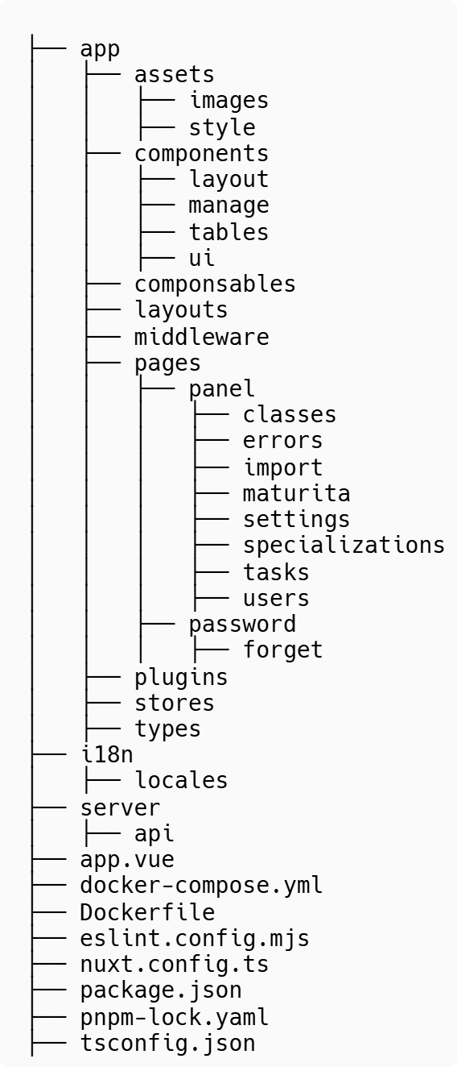

Projekt se drží konvencí frameworku Nuxt, který předepisuje základní rozložení složek a díky tomu odpadá nutnost složité ruční konfigurace. Nuxt jednotlivé složky rozpozná automaticky a podle jejich obsahu nastaví potřebné chování. Veškerý zdrojový kód aplikace je soustředěn ve složce app/, která se dále dělí na několik podsložek, přičemž každá z nich má jasně vymezený účel.
Složka pages/ obsahuje všechny stránky aplikace. Její struktura souborů přímo odpovídá URL adresám. Nuxt z ní automaticky vytváří směrování bez nutnosti ručně definovat jakékoliv routes.
Složka components/ sdružuje znovupoužitelné Vue komponenty, které jsou sdíleny napříč různými stránkami. Namísto toho, aby byl stejný kód opakován na více místech, je logika nebo vizuální prvek definován jednou jako komponenta a následně vkládán tam, kde je potřeba. Komponenty jsou dále rozděleny do podskupin podle toho, k čemu slouží.
Složka layouts/ obsahuje layouty, šablony definující společný vizuální obal pro skupiny stránek. Zatímco stránka řeší obsah konkrétní obrazovky, layout zajišťuje prvky společné pro více stránek, jako je postranní menu nebo systém alertů.
Složka middleware/ obsahuje soubory zvané middleware, což jsou funkce automaticky spouštěné při každé navigaci mezi stránkami ještě předtím, než se stránka zobrazí. Díky middlewaru není nutné tuto logiku opakovat v každé stránce zvlášť.
Složka stores/ obsahuje Pinia stores, což jsou centrální úložiště dat sdílených mezi komponentami. Bez stores by bylo předávání dat mezi vzdálenými komponentami složité a nepřehledné. Store uchovává například data přihlášeného uživatele, stav načítání nebo systémové alerty a jakákoliv komponenta v aplikaci k nim může přistoupit přímo.
Složka componsables/ sdružuje tzv. composables, sdílené funkce obsahující logiku, která není vázána na žádnou konkrétní komponentu a lze ji volat odkudkoliv v aplikaci.
Složka plugins/ obsahuje pluginy, což jsou soubory spouštěné jednou při inicializaci aplikace. Jejich účelem je zaregistrovat knihovny třetích stran do Vue instance tak, aby byly dostupné v celé aplikaci.
Složka assets/ obsahuje statické soubory, které jsou součástí sestavení aplikace. Konkrétně se jedná o podsložku style/ s globálními SCSS soubory a podsložku images/ s obrázky použitými v aplikaci. Na rozdíl od složky public/, jejíž obsah je dostupný přímo přes URL, jsou soubory z assets/ zpracovány při sestavení aplikace.
Složka types/ obsahuje TypeScript typy a rozhraní.
Složka server/ je vyhrazená složka frameworku Nuxt určená pro serverový kód běžící výhradně na straně serveru, nikdy v prohlížeči. Lze v ní definovat vlastní API endpointy, serverové handlery nebo middleware zpracovávající příchozí požadavky ještě před tím, než dorazí k aplikaci.
Složka i18n/ sdružuje překladové soubory pro jednotlivé jazyky aplikace. Každý jazyk má vlastní JSON soubor, ve kterém jsou uloženy překlady všech textů zobrazovaných v rozhraní. Díky tomuto přístupu jsou veškeré texty odděleny od logiky komponent a přidání dalšího jazyka nevyžaduje žádné zásahy do kódu samotné aplikace.
Kořenový adresář projektu pak obsahuje konfigurační soubory a složky zajišťující chod celého projektu. Soubor app.vue je vstupním bodem celé Vue aplikace, do kterého Nuxt vkládá aktivní layout a stránku.
Soubor nuxt.config.ts je hlavním konfiguračním souborem frameworku. Definuje použité moduly, bezpečnostní pravidla, nastavení lokalizace, routeRules (pravidla cest) a proměnné prostředí. Soubor tsconfig.json konfiguruje TypeScript překladač a soubor eslint.config.mjs definuje pravidla pro statickou analýzu kódu. Soubor package.json eviduje všechny závislosti projektu a obsahuje skripty pro spuštění vývojového serveru, sestavení a náhled produkční verze. Soubor pnpm-lock.yaml je automaticky generovaný soubor správcem balíčků pnpm, který zaznamenává přesné verze všech nainstalovaných závislostí a zajišťuje, že při každé nové instalaci jsou použity vždy stejné verze jako při vývoji. Soubory Dockerfile a docker-compose.yml obstarávají konfiguraci pro sestavení a spuštění aplikace v Dockeru.

Směrování stránek

Nuxt využívá tzv. file-based routing, což znamená, že URL adresy aplikace jsou automaticky odvozeny ze struktury souborů ve složce pages/. Není tedy nutné směrování nikde ručně definovat, framework jej vytvoří sám na základě toho, jak jsou soubory pojmenovány a uspořádány do složek. Soubor pojmenovaný index.vue uvnitř složky odpovídá kořenové adrese dané složky, ostatní soubory pak odpovídají svému názvu. Například soubor pages/panel/calendar.vue je dostupný na adrese /panel/calendar.
Pro stránky, jejichž URL adresa obsahuje proměnnou část, Nuxt podporuje dynamické segmenty vyjádřené hranatými závorkami v názvu souboru nebo složky, hodnota segmentu je při načtení stránky dostupná jako parametr route. V projektu jsou dynamické segmenty hojně využívány. Například pro rozlišení role uživatele v URL, pro identifikaci konkrétního úkolu, týmu, garanta nebo záznamu maturity. Některé stránky kombinují více dynamických segmentů zároveň, například stránka detailu oponenta u maturitní práce pracuje s rolí, identifikátorem úkolu, garanta i týmu najednou v rámci jedné URL adresy.
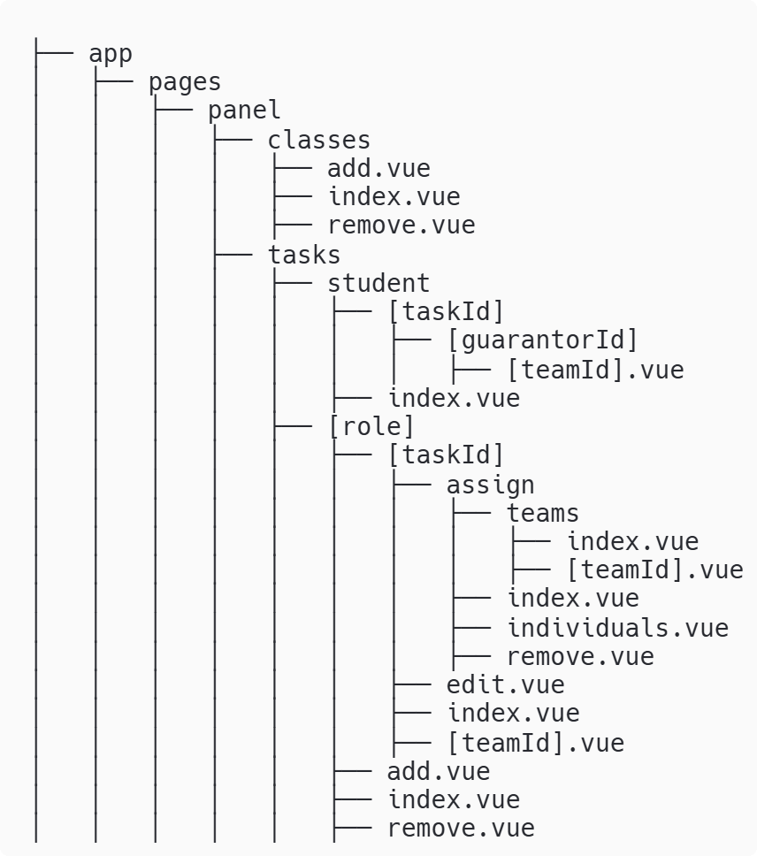
Každá stránka může pomocí funkce definePageMeta() deklarovat svá metadata. Především seznam rolí, které k ní mají přístup. Tato metadata jsou v projektu pak čtena middlewarem verify při každé navigaci, jak je popsáno v kapitole 3.4.3. Každý stránkový soubor obsahuje metodu useHead(), díky které je možné nastavit hlavičku stránky, tedy unikátní název a popis.
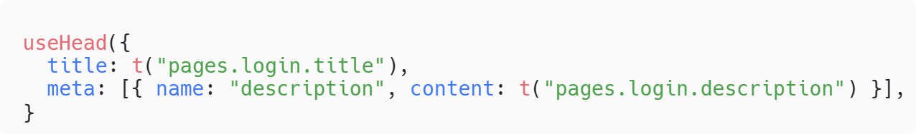
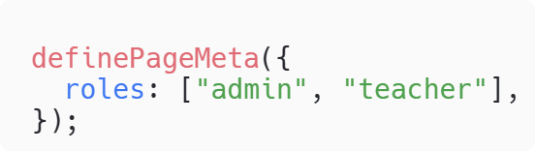
Kromě automatického směrování lze v konfiguračním souboru Nuxtu definovat globální pravidla pro konkrétní cesty pomocí routeRules. V projektu jsou využita pro automatické přesměrování kořenové adresy / na přihlašovací stránku /login a pro přiřazení autentizačních middlewarů všem stránkám pod cestou /panel/.

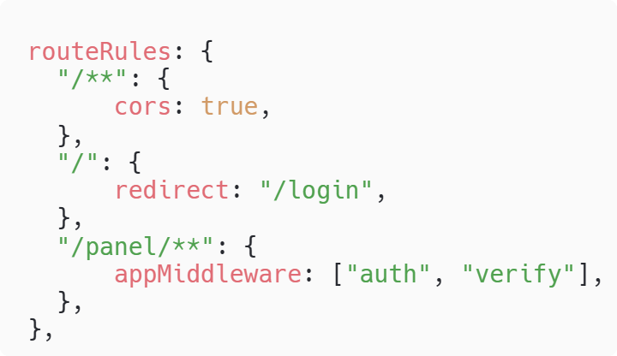

Layouty

Layout je šablona definující společný vizuální obal, do kterého Nuxt vkládá obsah konkrétní stránky pomocí slotů. Díky layoutům není nutné opakovat společné prvky rozhraní v každé stránce zvlášť. Jsou definovány jednou a automaticky obalují všechny stránky, které daný layout využívají. Aplikace používá dva layouty. Výchozí layout (default.vue) je určen pro veřejnou část – přihlašovací stránku a obnovu hesla. Jedná se o minimální obal bez jakýchkoliv navigačních prvků, který pouze vykreslí obsah stránky.
Panelový layout (panel.vue) obaluje celou přihlášenou část aplikace a zajišťuje zobrazení postranního menu a systému alertů.
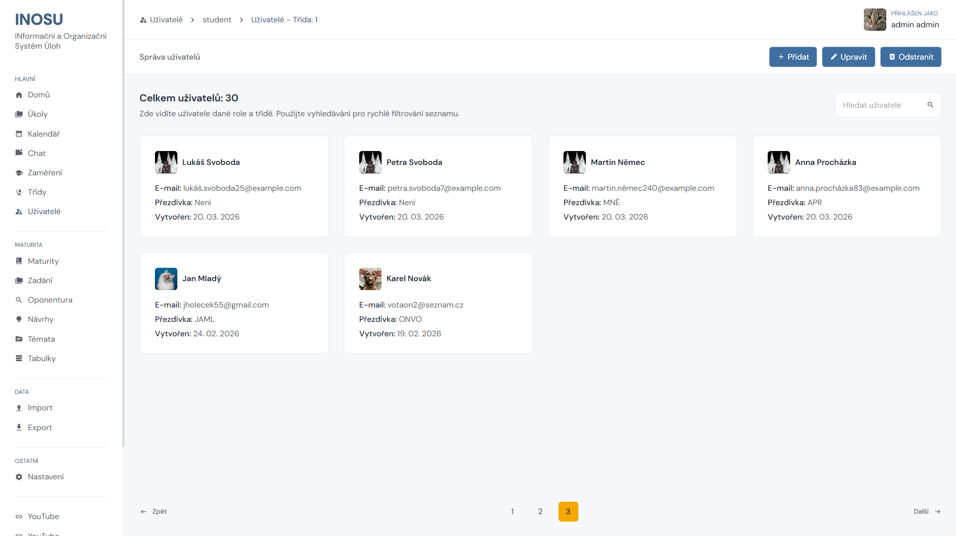
Kromě toho řeší dva stavy, které mohou nastat před zobrazením obsahu stránky. Prvním je stav načítání – dokud nejsou k dispozici data přihlášeného uživatele, zobrazí se indikátor načítání namísto obsahu stránky, čímž se zamezí zobrazení neúplného rozhraní.

Druhým stavem je překročení rate limitu API. Pokud backend vrátí příslušnou chybu (429), layout místo obsahu stránky zobrazí chybovou obrazovku s možností opakovat požadavek. Toto chování je tak řešeno centrálně v layoutu a každá stránka jej získá automaticky bez jakéhokoliv dalšího kódu.
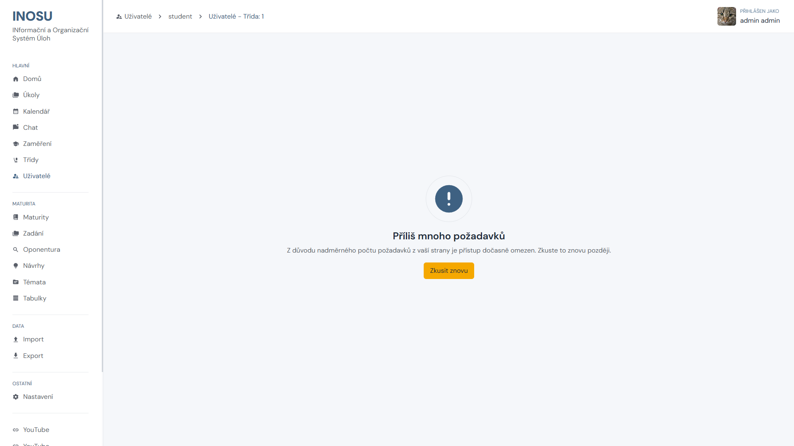

Middleware

Middleware jsou funkce spouštěné při každé navigaci mezi stránkami ještě předtím, než se stránka zobrazí. Oba middlewary běží výhradně na straně klienta a jsou přiřazeny všem stránkám pod cestou /panel/ přes routeRules v konfiguraci. Spouštějí se vždy v pevném pořadí – nejprve auth, poté verify.
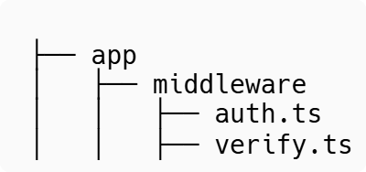
Middleware auth prochází při každé navigaci tímto sledem kroků. Nejprve odešle požadavek na endpoint /api/auth/verify, který ověří platnost přihlašovací relace na straně backendu. Pokud backend vrátí chybu překročení rate limitu, funkce tuto skutečnost zaznamená do store a navigaci nechá pokračovat. Rate limit je pak řešen vizuálně na úrovni layoutu. Pokud uživatel není přihlášen nebo relace vypršela, je okamžitě přesměrován na přihlašovací stránku.
Pokud je přihlášení platné, middleware načte lokální nastavení rozhraní (barevné téma a rychlé odkazy) z localStorage. Poté se pokusí načíst data přihlášeného uživatele ze sessionStorage, kde jsou uložena v zašifrované podobě. Pokud tam data existují a časové razítko poslední změny účtu se shoduje s hodnotou vrácenou backendem, jsou použita přímo bez dalšího síťového požadavku. Pokud data chybí nebo jsou zastaralá, jsou vyžádána z API, zašifrována a uložena opět do sessionStorage pro příští navigaci. Nakonec jsou veškerá data přihlášeného uživatele zapsána do store (account.ts), odkud jsou dostupná v celé aplikaci.
Role přihlášeného uživatele není nikde trvale ukládána v prohlížeči. Získává se přímo z backendu společně s ověřením platnosti přihlášení při každém načtení stránky. Tím se zamezuje situaci, kdy by si uživatel mohl roli v úložišti prohlížeče ručně pozměnit a získat tak neoprávněný přístup.
Middleware verify nastupuje jako druhý, po úspěšném průchodu auth. Přečte z metadat cílové stránky seznam povolených rolí definovaný pomocí definePageMeta. Pokud stránka žádné role nedefinuje, přístup je povolen všem přihlášeným uživatelům. Pokud role definuje, porovná je s rolí aktuálně přihlášeného uživatele uloženou v Pinia store. Neshodují-li se, uživatel je přesměrován na chybovou stránku 403.
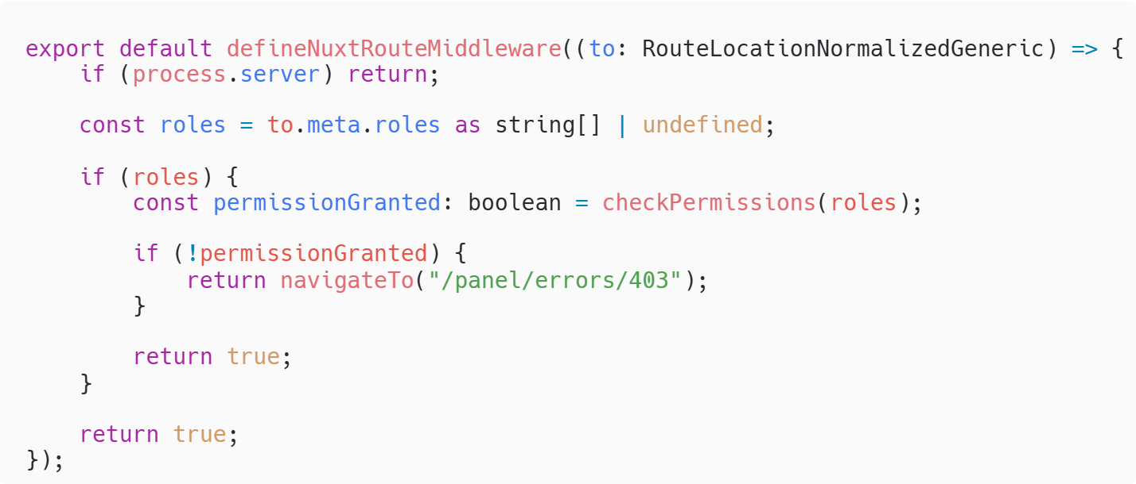

Pluginy

Pluginy jsou soubory spouštěné jednou při inicializaci aplikace. Plugin pinia.ts zajišťuje registraci knihovny Pinia do Vue instance a zpřístupňuje tak globální stores napříč celou aplikací. Plugin i18n-locale-loader.ts se spouští výhradně na straně klienta a načítá jazyk uložený v localStorage.
Ne všechny knihovny třetích stran je nutné registrovat ručně přes pluginy. Nuxt nabízí systém modulů, které se konfigurují přímo v nuxt.config.ts a o svou vlastní inicializaci se postarají samy. Příkladem jsou v projektu použité moduly jako @nuxtjs/i18n, nuxt-security nebo @nuxt/icon. Pluginy jsou proto využívány pouze tam, kde automatická integrace přes modul není dostupná nebo kde je potřeba spustit vlastní inicializační logiku, jako je registrace Pinia do Vue instance nebo načtení uloženého jazyka z prohlížeče.
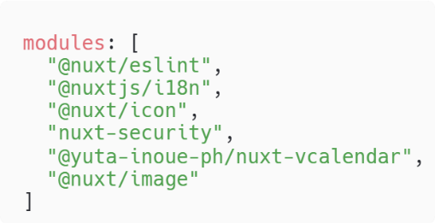

Organizace komponent

Každá komponenta zapouzdřuje vlastní šablonu, logiku a styly a lze ji vložit na libovolné místo v aplikaci. Místo toho, aby byl stejný prvek definován opakovaně na více stránkách, je vytvořen jednou jako komponenta a dále pouze používán. Nuxt navíc komponenty automaticky importuje, takže je není nutné v každém souboru ručně importovat.
Komponenty jsou rozděleny do čtyř složek podle jejich účelu:
- layout/ – obsahuje komponenty tvořící kostru přihlášené části aplikace. Patří sem postranní menu zajišťující navigaci mezi sekcemi, navigační lišta v horní části stránky, systém alertů zobrazující zpětnou vazbu uživateli po provedených akcích a komponenta chatu.
- ui/ – sdružuje obecné uživatelské prvky, které nejsou vázány na žádnou konkrétní stránky a jsou použitelné kdekoliv v aplikaci. Patří sem vstupní pole různých typů, editor formátovaného textu, nahrávání souborů, zaškrtávací pole, stránkování, indikátor načítání, navigační komponenta, breadcrumb pro zobrazení aktuální polohy v aplikaci nebo akční lišta s tlačítky pro správu záznamů. Díky tomu, že jsou tyto prvky definovány centrálně, stačí při případné změně vzhledu upravit jedinou komponentu a změna se projeví v celé aplikaci.
- manage/ – obsahuje komponenty určené pro zobrazení a úpravu jednotlivých údajů uživatelského účtu. Každá komponenta řeší právě jeden údaj. Například profilový obrázek, celé jméno, zkratku, e-mail, heslo, třídu nebo vlastní rychlé odkazy. Toto rozdělení umožňuje skládat stránku nastavení z nezávislých bloků, přičemž každý blok si spravuje vlastní stav a komunikaci s API samostatně.
- tables/ – obsahuje komponenty datových tabulek pro jednotlivé sekce aplikace. Každá tabulka je samostatná komponenta přijímající data jako props a zajišťující jejich zobrazení včetně stránkování, řazení a filtrování.
Komponenty mezi sebou komunikují třemi způsoby, které Vue.js poskytuje. Props slouží k předávání dat směrem od rodičovské komponenty do komponenty dítěte. Rodič předá hodnotu jako atribut a komponenta ji přijme jako vstup pouze pro čtení. Například tabulková komponenta přijímá přes props seznam záznamů, které má zobrazit, nebo komponenta pro správu e-mailu přijímá aktuální e-mailovou adresu. Emity fungují opačným směrem. Komponenta jimi informuje rodiče o tom, že nastala nějaká událost nebo změna. Například akční lišta emituje událost při kliknutí na tlačítko a komponenta pro úpravu e-mailu emituje událost po úspěšném uložení, aby rodič mohl reagovat a aktualizovat zobrazená data. defineExpose pak umožňuje komponentě záměrně zpřístupnit funkce nebo hodnoty, ke kterým může rodič přistoupit přímo přes referenci na komponentu. V projektu je to využito například pro vystavení resetovací funkce formuláře, kterou může rodičovská stránka zavolat zvenčí.
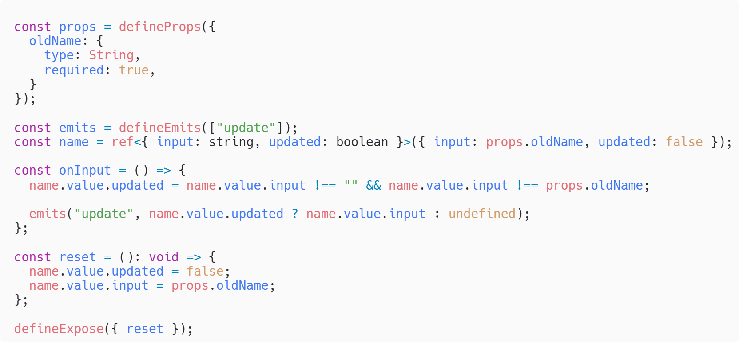

Komunikace s backendem

Tato podkapitola popisuje, jakým způsobem probíhá komunikace s backendovým REST API od architektury proxy vrstvy přes konkrétní podobu HTTP požadavků a formát přenášených dat až po způsob zpracování odpovědí a chybových stavů.

Architektura komunikace

Veškerá komunikace mezi prochází přes proxy vrstvu běžící na Nuxt serveru. Tato kapitola popisuje, jak tato komunikace technicky funguje v praxi.
Když jakákoliv část aplikace potřebuje získat data ze backendu, odešle HTTP požadavek na cestu začínající /api/ (například /api/auth/login). Tento požadavek nikdy nedoputuje přímo na backend, ale dorazí nejprve na Nuxt server, kde ho zachytí catch-all handler definovaný v souboru server/api/[...].ts. Ten z URL adresy odstraní prefix /api, sestaví cílovou adresu a celý požadavek včetně hlaviček, těla a přihlašovacích cookies transparentně přepošle dál. Odpověď pak putuje stejnou cestou zpět ke klientovi. Z pohledu komponenty tak vypadá komunikace, jako by backend byl součástí samotné aplikace.
Pro odesílání požadavků jsou v projektu využívány dva nástroje. $fetch je použit tam, kde je potřeba odeslat požadavek v reakci na konkrétní akci. Například při ověřování přihlášení v middlewaru nebo při odeslání formuláře. useFetch je composable určený pro načítání dat přímo ve stránkách, automaticky spustí požadavek při načtení komponenty, sleduje stav načítání a výsledná data jsou okamžitě dostupná v šabloně. Většina stránek používá useFetch s parametrem server: false, což znamená, že požadavek je vždy odesílán až na straně klienta po hydrataci, nikoliv při SSR. Ke všem požadavkům je přikládán parametr credentials: "include", který zajišťuje, že prohlížeč přiloží přihlašovací cookies nutné pro ověření relace na serveru.
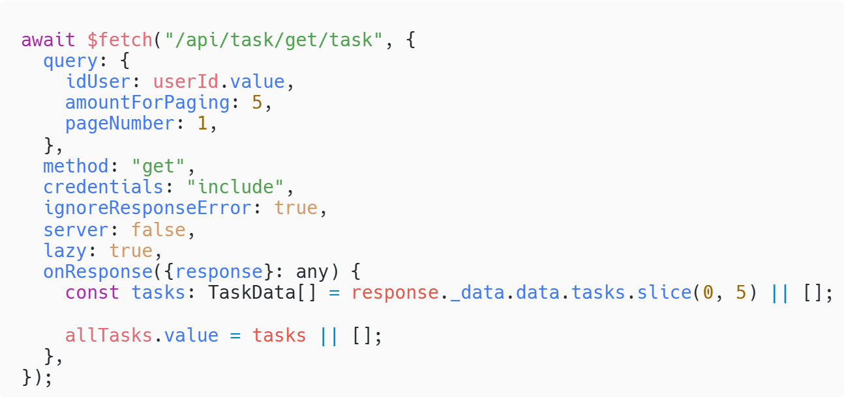
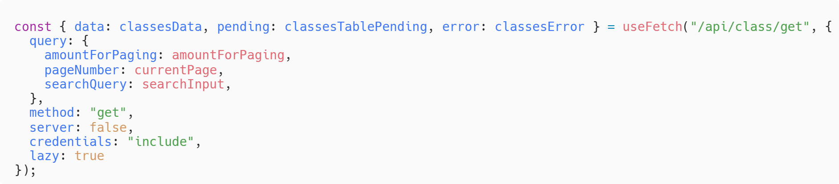

HTTP požadavky a formát dat

Komunikace probíhá prostřednictvím standardních HTTP metod. Metoda GET je používána pro načítání dat, například seznam uživatelů, úkolů nebo maturitních záznamů. Parametry upřesňující výsledek, jako je číslo stránky, počet záznamů na stránku nebo vyhledávací dotaz, jsou předávány jako query parametry přímo v URL adrese. Metoda POST slouží pro vytváření nových záznamů, přičemž data jsou odesílána v těle požadavku ve formátu JSON. Metoda PUT je využívána pro úpravu existujících záznamů a metoda DELETE pro jejich mazání.
Přenášeným formátem dat je JSON. Při odesílání dat z formulářů se sestaví objekt obsahující pouze relevantní údaje a předá ho jako tělo požadavku. Datové hodnoty jako jsou data a časy jsou odesílány jako Unix timestamp, což zajišťuje jednotnou reprezentaci bez závislosti na časové zóně nebo formátu.
Backend vrací odpovědi ve formátu JSON, který vždy obsahuje resCode (kód identifikující výsledek). Podle hodnoty tohoto kódu se rozeznává, zda operace proběhla úspěšně, nebo jaký konkrétní problém nastal. Vedle resCode odpovědi zpravidla obsahuje pole data s požadovanými záznamy nebo doplňujícími informacemi.

Zpracování odpovědí a chybových stavů

Každá odpověď obsahuje pole resCode, podle jehož hodnoty se rozhoduje, jak dál postupovat. Zpracování probíhá v callback funkci onResponse, která se spustí po obdržení každé odpovědi. Uvnitř této funkce se hodnota resCode porovnává převážně pomocí příkazu switch s předem známými kódy a každý případ spustí odpovídající reakci (zobrazení chybové hlášky, přesměrování nebo aktualizaci dat). Zpětná vazba pro uživatele je řešena přes systém upozornění.
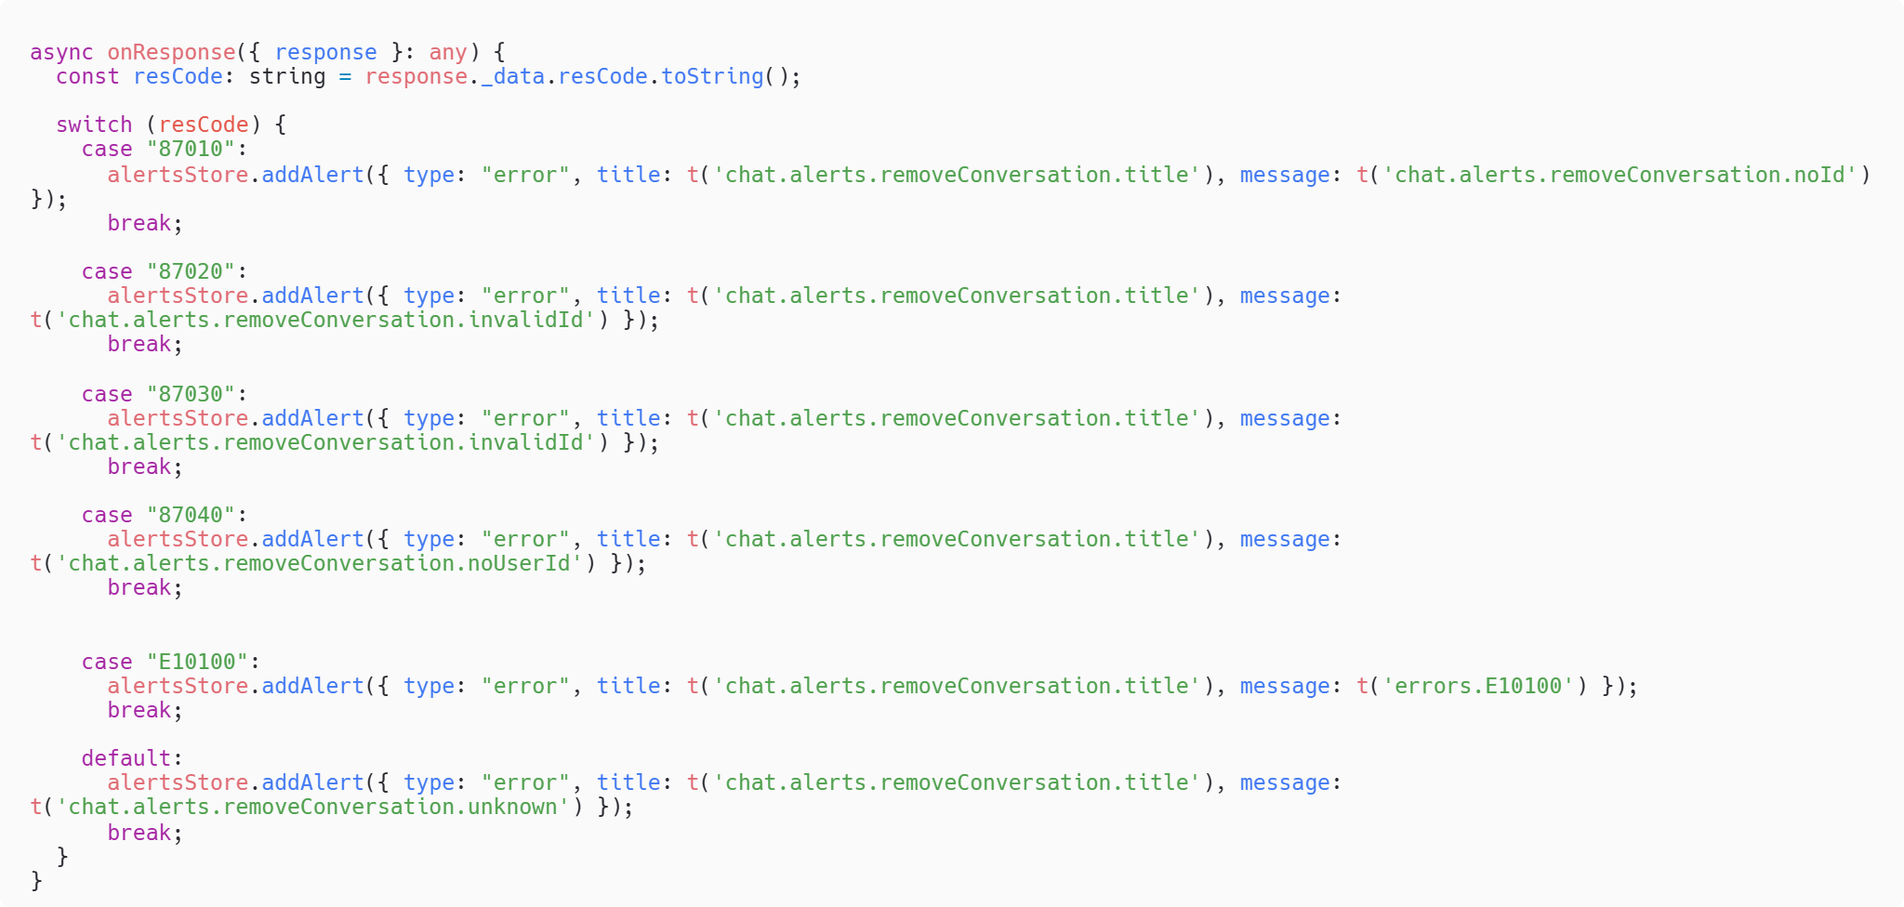
Zvláštním chybovým stavem je překročení rate limitu API, které je signalizováno kódem E10100. Při jeho detekci kdekoliv v aplikaci se nastaví příznak v loading store, na který reaguje panelový layout tím, že skryje obsah stránky a zobrazí chybovou obrazovku s možností opakovat akci. Uživatel tak o tomto problému vždy dostane jasnou vizuální informaci bez ohledu na to, na které stránce se nachází.
Pro načítání dat pomocí useFetch jsou navíc sledovány stavy pending a error, které komponenty využívají pro zobrazení indikátoru načítání nebo prázdného stavu v případě, že data nebyla úspěšně načtena.
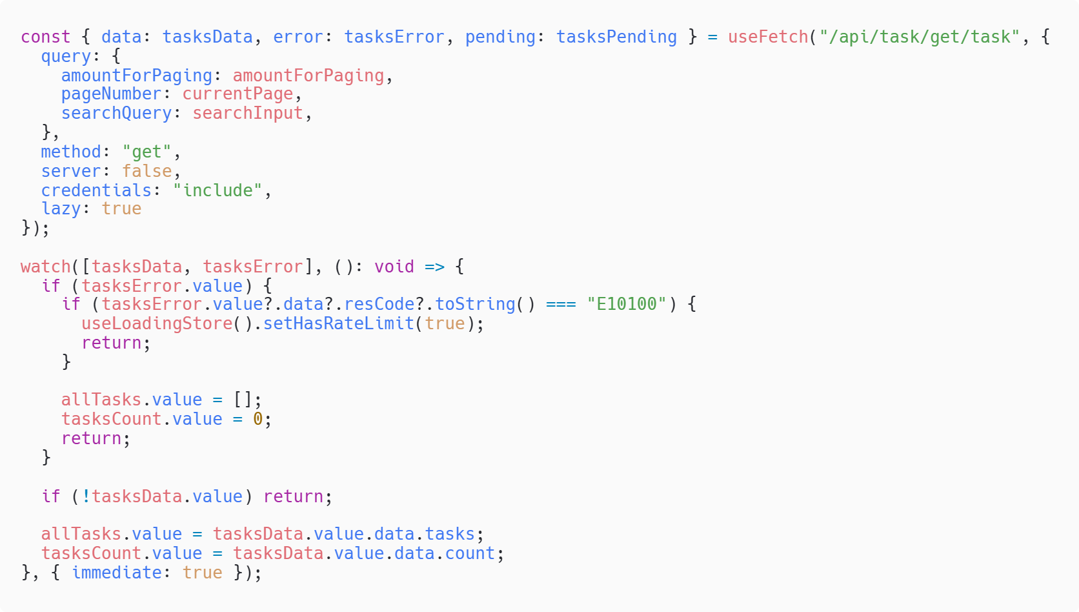
Nahrávání souborů přímo na server je řešeno odlišným způsobem než běžné JSON požadavky. K tomu slouží vlastní composable useUploader, který využívá nativní rozhraní prohlížeče XMLHttpRequest místo standardního $fetch. Důvodem je podpora sledování průběhu nahrávání. XMLHttpRequest umožňuje zachytit událost progress, ze které lze vypočítat aktuální procento nahraného souboru a zobrazit ho uživateli v reálném čase. Soubor je odesílán metodou PUT přímo jako binární data. Composable navíc umožňuje nahrávání kdykoli přerušit a sleduje stav celé operace.

Správa stavu aplikace

Tato podkapitola popisuje, jakým způsobem je v aplikaci řešeno sdílení dat mezi komponentami a stránkami. Zatímco data týkající se konkrétní stránky si každá komponenta spravuje sama lokálně, existují informace, které musí být dostupné kdekoliv v aplikaci, například údaje o přihlášeném uživateli nebo stav načítání. Pro tyto účely jsou využívány Pinia stores a úložiště prohlížeče.

Pinia stores

Aplikace využívá tři globální stores, přičemž každý z nich spravuje jednu konkrétní oblast stavu aplikace:
- Account store uchovává data přihlášeného uživatele. Tato data jsou načtena při každém načtení stránky middlewarem auth a od toho okamžiku jsou dostupná kdekoliv. Store také poskytuje akce pro aktualizaci jednotlivých hodnot, například při změně profilového obrázku nebo uložení nových rychlých odkazů.

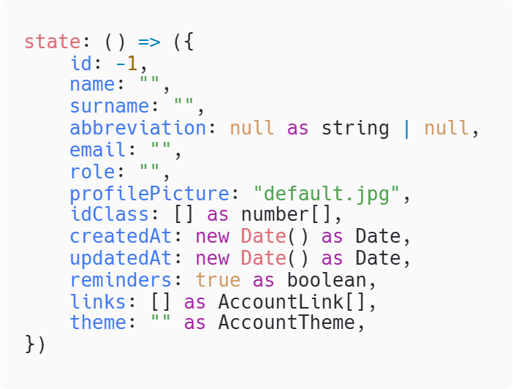
- Loading store sleduje dva stavy načítání (načítání dat uživatele a načítání stránky) a překročení rate limitu. Tyto hodnoty čte panelový layout a podle nich rozhoduje, zda zobrazit indikátor načítání, obsah stránky nebo chybovou obrazovku rate limitu.

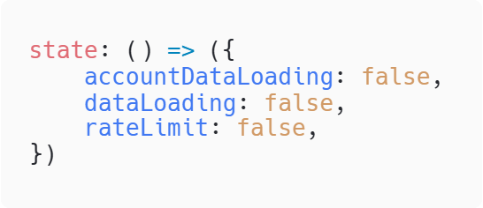
- Alerts store zajišťuje správu systémových oznámení zobrazovaných uživateli po provedených akcích. Umožňuje přidat oznámení s typem, nadpisem a zprávou, automaticky ho po uplynutí časového limitu odebrat, nebo ho pozastavit a znovu spustit. Protože je alerts store globální, může přidat záznam jakákoliv část aplikace (stránka, komponenta i middleware) a zobrazení je vždy řešeno centrálně v layoutu.

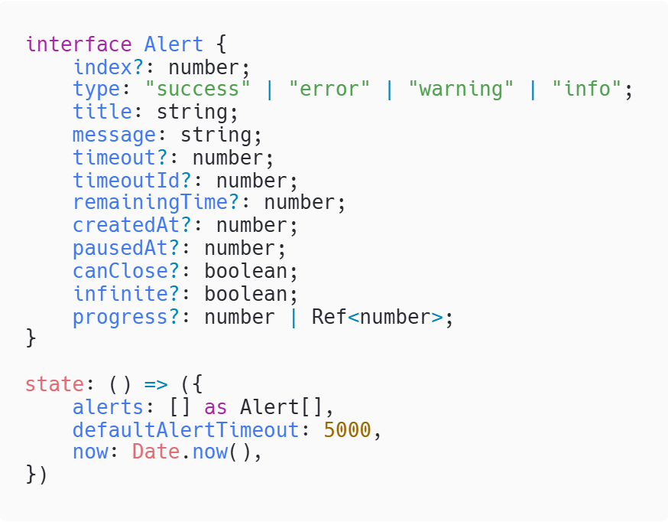

Ukládání dat v prohlížeči

Prohlížeč nabízí dvě úložiště pro ukládání dat na straně klienta, která aplikace využívá pro snížení počtu zbytečných požadavků a pro zapamatování uživatelských preferencí.
Session storage je dočasné úložiště, kde obsah je automaticky smazán po zavření záložky prohlížeče. Aplikace do něj ukládá data přihlášeného uživatele (jméno, příjmení, a další nezneužitelné údaje). Díky tomu middleware auth při každé navigaci nemusí tato data znovu získávat, ale použije uložená data z tohoto prostoru, pokud jsou stále aktuální. Aby se zamezilo případné manipulaci s uloženými daty, jsou před uložením zakódována vlastním composablem useSimpleDataCipher, který data zakóduje proti čitelnosti běžným uživatelem.
Local storage je trvalé úložiště, jehož obsah zůstane zachován i po zavření prohlížeče. Aplikace ho využívá pro uložení uživatelských preferencí, které si má aplikace pamatovat dlouhodobě, konkrétně zvoleného tématu rozhraní, jazyka aplikace a vlastních rychlých odkazů v navigaci.

Zabezpečení aplikace

Bezpečnostní hlavičky jsou součástí každé HTTP odpovědi ze serveru a říkají prohlížeči, jak má zacházet s obsahem stránky. V aplikaci je jejich nastavení zajištěno modulem nuxt-security, který je aktivní pouze v produkčním prostředí, ve vývojovém režimu jsou některá omezení uvolněna, aby nebránila lokálnímu vývoji.
Hlavička Content-Security-Policy určuje, z jakých zdrojů smí prohlížeč načítat obrázky. Povoleny jsou pouze obrázky ze samotné aplikace, z HTTPS zdrojů, datové URI a adresa serveru. Tím se zamezuje načítání obsahu z neznámých externích zdrojů.
Hlavička Referrer-Policy s hodnotou origin zajišťuje, že při přechodu na jinou stránku prohlížeč odešle pouze doménu aplikace, nikoliv celou URL adresu včetně cesty. Citlivé informace obsažené v URL tak nejsou předávány třetím stranám.
Hlavička Cross-Origin-Embedder-Policy v produkčním prostředí zabraňuje načítání externích zdrojů, které nemají explicitně povoleno sdílení napříč různými původy. Díky tomu nelze aplikaci vložit do cizí stránky způsobem, který by mohl být zneužit.
Nastavení CORS určuje, které domény smí odesílat požadavky na Nuxt server. Povolena je pouze adresa definovaná v proměnném prostředí jako SERVER_URL a metody GET, POST, PUT a DELETE. Požadavky z jiných domén jsou automaticky zamítnuty.
Také je skrytá hlavičku X-Powered-By, kterou Nuxt ve výchozím nastavení odesílá, a která prozrazuje, jaký framework aplikace používá. Útočník by tuto informaci mohl využít k cílení na známé zranitelnosti daného frameworku.
Vlastní rate limiter modulu nuxt-security je záměrně vypnutý, protože je řešen na straně backendu.
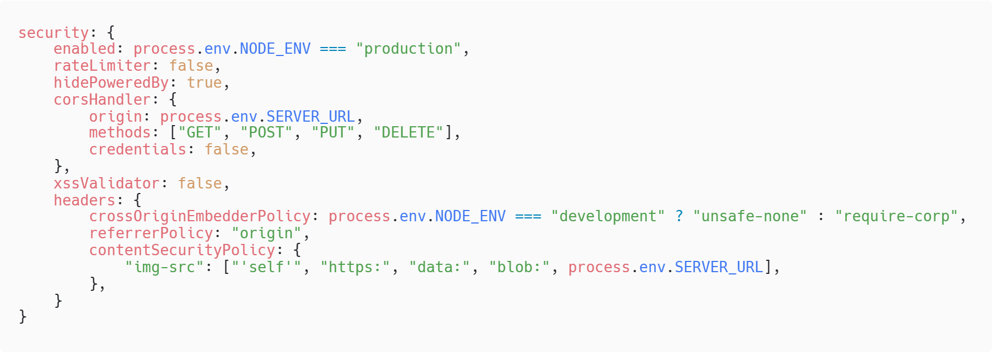

Experimentální část

Realizace vybraných částí aplikace

Tato podkapitola popisuje způsob realizace vybraných funkcí aplikace z pohledu jejich skutečné implementace. Zaměřuje se na konkrétní problémy, které se během vývoje objevily, a na způsoby jejich řešení. Nejde tedy o návrh jednotlivých funkcí, ale o popis toho, jak byly v praxi realizovány a jaké technické přístupy byly při jejich vývoji použity.

Nahrávání souborů na server

Jedním z požadavků aplikace bylo umožnit uživatelům nahrávat soubory na server. Zpočátku se toto řešení zdálo jednoduché, problém však nastal při snaze zobrazit průběh nahrávání. Běžně používaný způsob odesílání požadavků pomocí $fetch tuto funkcionalitu nepodporuje.
Z tohoto důvodu bylo nutné využít rozhraní XMLHttpRequest, které umožňuje sledovat průběh nahrávání pomocí události progress:
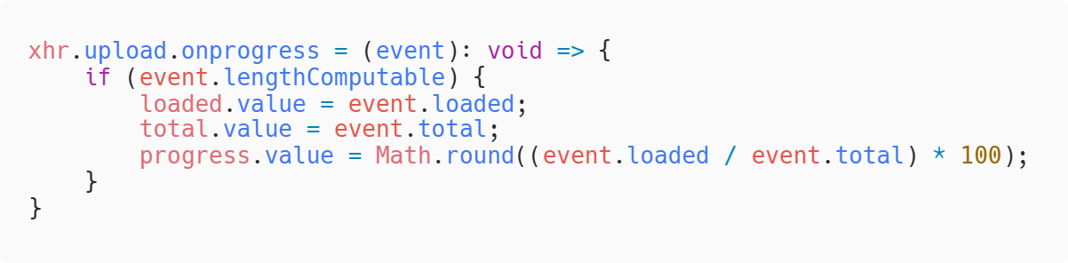
Dalším řešeným problémem bylo zabezpečení nahrávání souborů. Bylo nutné zabránit tomu, aby bylo možné nahrávat soubory bez omezení. Proto byl implementován třífázový proces, kdy frontend nejprve odešle metadata souboru, backend následně vytvoří cílové umístění a vrátí jednorázovou URL adresu, na kterou lze soubor nahrát.
Pro informování uživatele o průběhu nahrávání byl využit systém upozornění, který zobrazuje aktuální stav pomocí ukazatele průběhu. Po dokončení nahrávání je uživatel informován o úspěchu nebo chybě.
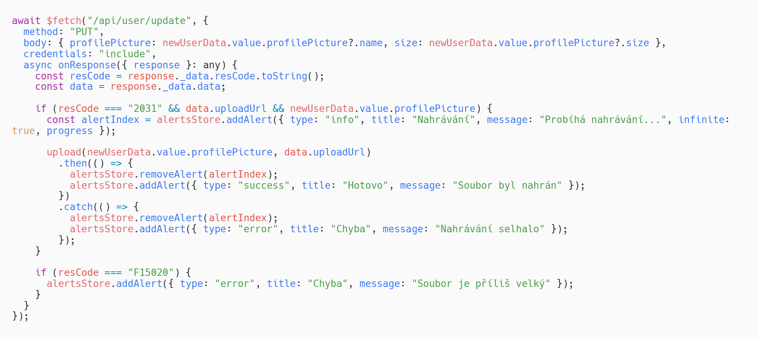
Toto řešení se v praxi osvědčilo a umožňuje spolehlivé nahrávání souborů včetně sledování jejich průběhu.

Export dat a stahování souborů

Při implementaci stahování souborů bylo nutné vyřešit správné pojmenování souboru, protože server může název odesílat v různých formátech. Název souboru je proto získáván z HTTP hlavičky content-disposition, která může obsahovat jak UTF-8, tak ASCII variantu názvu.
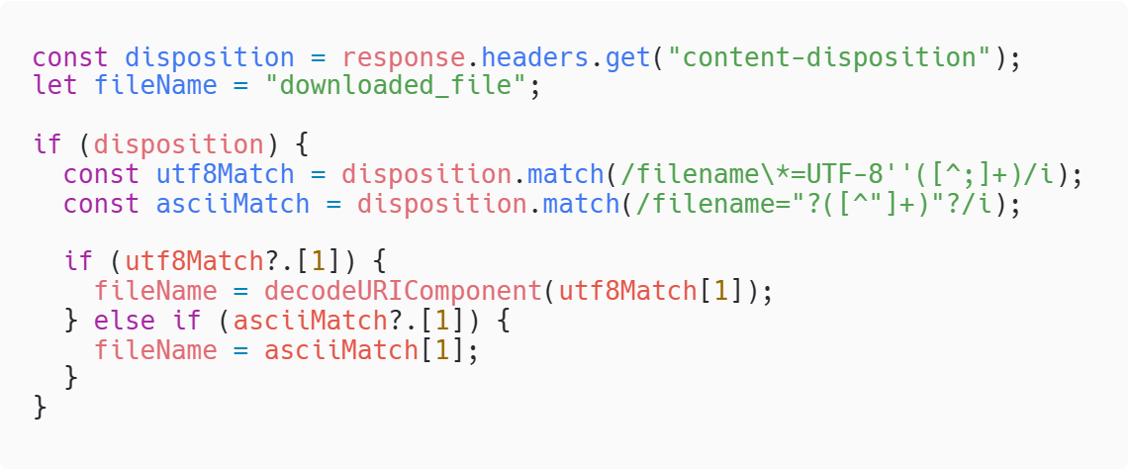
Druhou částí bylo zpracování samotných dat odpovědi ze serveru. Backend může vracet různé formáty (Blob, ArrayBuffer, text nebo JSON), a proto je nutné je převést do jednotného formátu Blob, který lze následně stáhnout v prohlížeči.
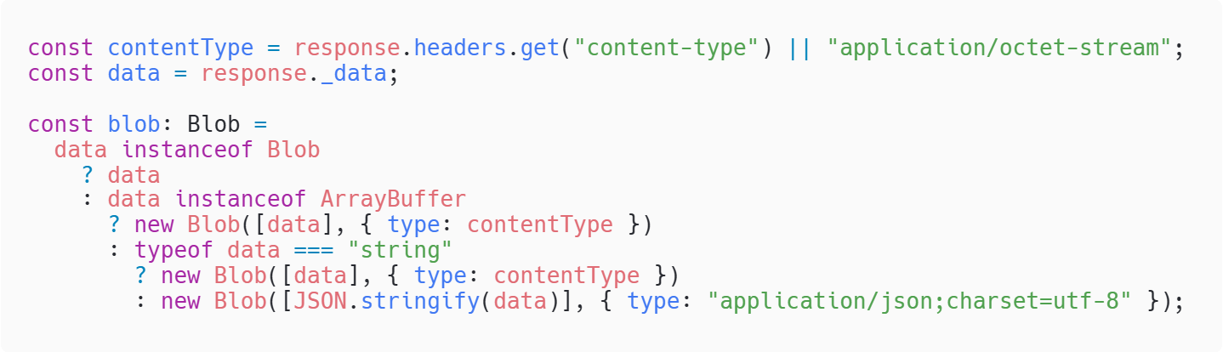
Posledním krokem je samotné spuštění stahování souboru v prohlížeči. To je realizováno vytvořením dočasné URL adresy, která je přiřazena dynamicky vytvořenému odkazu. Tento odkaz je následně programově aktivován, čímž dojde ke stažení souboru, a po dokončení je odstraněn z paměti.
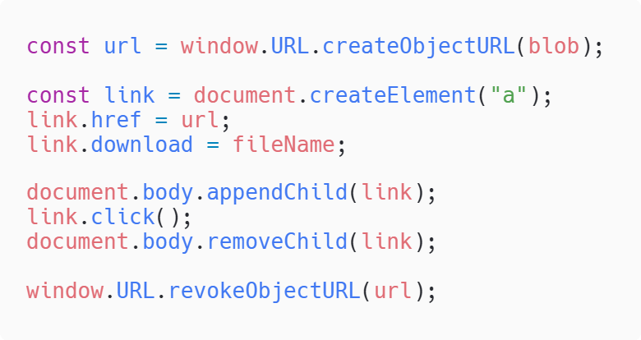
Výsledné řešení umožňuje spolehlivé stahování souborů a správné zpracování různých typů odpovědí ze serveru.

Přepínání tématu bez bliknutí

Aplikace podporuje světlé, tmavé a systémové téma. Implementace přepínání samotného byla jednoduchá. Stačí uložit volbu do localStorage a přepsat atribut na kořenovém HTML elementu. Problém přišel až při testování. Po obnovení stránky vždy na zlomek sekundy probliklo světlé téma, i když měl uživatel nastavené tmavé.
Příčina je v tom, jak SSR funguje. Server vždy odešle HTML s výchozím světlým tématem a teprve po načtení a spuštění Vue.js se téma přepne na uložené. Uživatel toto probliknutí vidí jako nepříjemný vizuální artefakt.
Řešením bylo vložit malý JavaScriptový blok přímo do <head> stránky v konfiguraci Nuxtu, který se spustí okamžitě před vykreslením stránky:
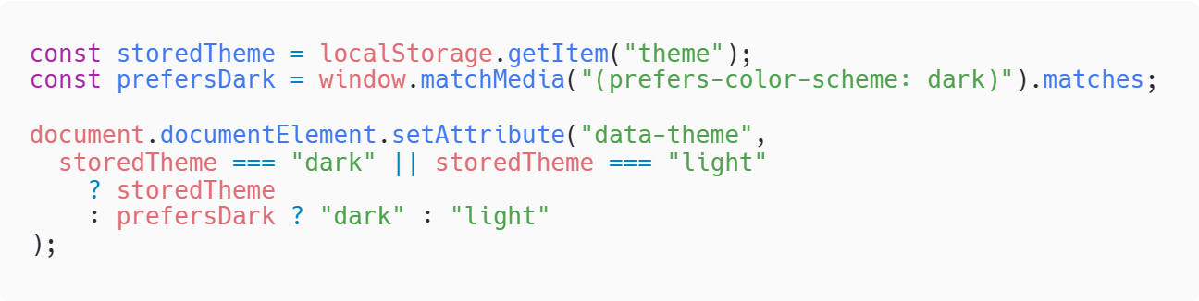
Tento skript nastaví správné téma ještě předtím, než prohlížeč stránku vykreslí, takže k žádnému probliknutí nedojde. Systémové téma navíc reaguje na nastavení operačního systému uživatele pomocí window.matchMedia.
Toto řešení jsem považoval za elegantní, protože nevyžaduje žádné změny v komponentách. Vše se řeší na úrovni konfigurace před spuštěním aplikace.

Testování aplikace

Vzhledem k povaze projektu nebylo využito automatizované testování. Aplikace byla testována manuálně průběžně během celého vývoje. Testování se zaměřilo na tři hlavní oblasti. Správnost funkcionality jednotlivých stránek, chování aplikace při různých rolích uživatelů a přizpůsobení rozhraní různým velikostem obrazovky.

Manuální testování funkcionality

Každá nově implementovaná funkce byla průběžně testována ručně přímo v prohlížeči. Testování probíhalo tak, že jsem prošel celý tok dané funkce od začátku do konce. Například vytvoření úkolu, jeho přiřazení studentovi, odevzdání studentem a následné hodnocení učitelem. Ověřoval jsem, že aplikace správně reaguje na úspěšné akce zobrazením odpovídajícího oznámení a že se data po provedené akci správně aktualizují.
Součástí testování bylo i ověřování chybových stavů, záměrné odeslání neúplného formuláře, zadání neplatných hodnot nebo simulace chyby backendu. Cílem bylo zjistit, zda aplikace v každém případě zobrazí srozumitelnou zprávu a nenechá uživatele v nejistotě, co se stalo.
Testování probíhalo ve vývojovém prostředí s reálným backendem, nikoliv s testovacími daty, což umožnilo odhalit problémy, které by při použití náhradních dat zůstaly skryty.

Testování rolí a přístupových práv

Správné fungování rolí bylo jednou z klíčových oblastí testování, protože chyba v přístupových právech by mohla umožnit uživateli vidět nebo provádět akce, které mu nepřísluší. Testování probíhalo přihlášením pod různými účty student, učitel a administrátor a následným ověřováním, že každá role má přístup pouze k odpovídajícím částem aplikace.
Konkrétní nastavení přístupových práv jednotlivých rolí je přehledně zpracováno v tabulce, která uvádí, ke kterým částem aplikace mají jednotlivé role přístup. Testování následně ověřovalo, že chování aplikace odpovídá této definici oprávnění. Bylo potvrzeno, že uživatelé nemají přístup k funkcím a stránkám, které jim nejsou určeny, a že aplikace správně reaguje na pokusy o jejich otevření.
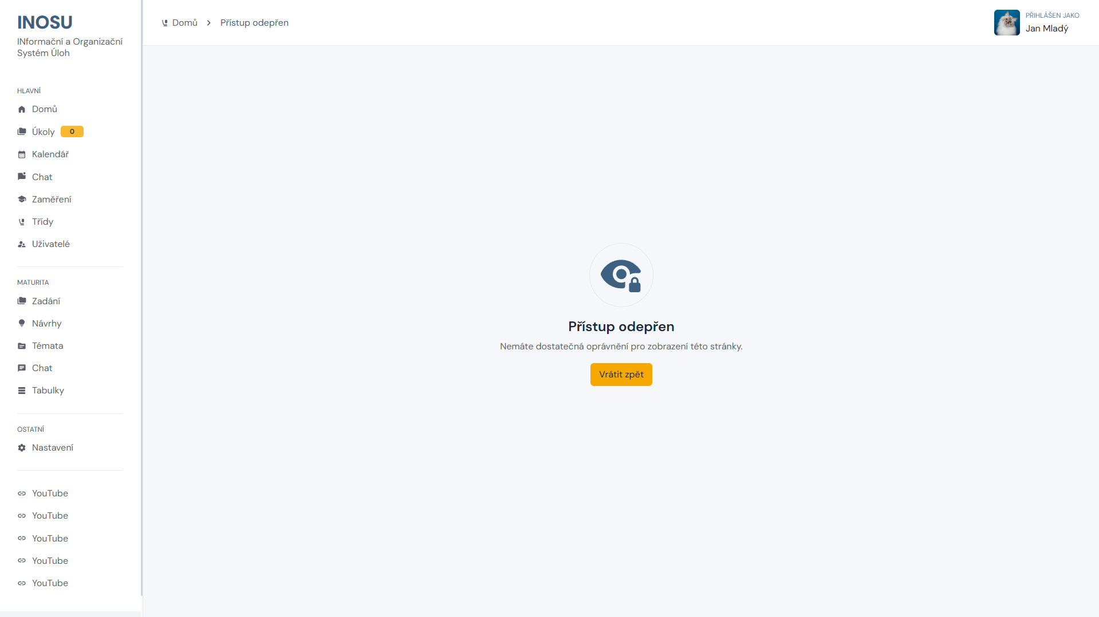
Testováno bylo také chování aplikace po vypršení přihlašovací relace, zejména zda je uživatel správně přesměrován na přihlašovací stránku a není ponechán v neplatném stavu aplikace.

Stránka | Student | Učitel | Administrátor
panel/index | Ano | Ano | Ano
panel/calendar | Ano | Ano | Ano
panel/chat | Ano | Ano | Ano
panel/export | Ne | Ano | Ano
panel/classes/index | Ano | Ano | Ano
panel/classes/add | Ne | Ne | Ano
panel/classes/remove | Ne | Ne | Ano
panel/specializations/index | Ano | Ano | Ano
panel/specializations/add | Ne | Ne | Ano
panel/specializations/remove | Ne | Ne | Ano
panel/import/index | Ne | Ne | Ano
panel/import/classes | Ne | Ne | Ano
panel/import/specializations | Ne | Ne | Ano
panel/import/maturitas | Ne | Ano | Ano
panel/import/maturitaTopics | Ne | Ano | Ano
panel/tasks/student/index | Ano | Ne | Ne
panel/tasks/student/[taskId]/[guarantorId]/[teamId] | Ano | Ne | Ne
panel/tasks/[role]/index | Ne | Ano | Ano
panel/tasks/[role]/add | Ne | Ano | Ano
panel/tasks/[role]/remove | Ne | Ano | Ano
panel/tasks/[role]/[taskId]/index | Ne | Ano | Ano
panel/tasks/[role]/[taskId]/edit | Ne | Ano | Ano
panel/tasks/[role]/[taskId]/[teamId] | Ne | Ano | Ano
panel/tasks/[role]/[taskId]/assign/index | Ne | Ano | Ano
panel/tasks/[role]/[taskId]/assign/individuals | Ne | Ano | Ano
panel/tasks/[role]/[taskId]/assign/remove | Ne | Ano | Ano
panel/tasks/[role]/[taskId]/assign/teams/index | Ne | Ano | Ano
panel/tasks/[role]/[taskId]/assign/teams/[teamId] | Ne | Ano | Ano
panel/maturita/student/index | Ano | Ne | Ne
panel/maturita/student/chat | Ano | Ne | Ne
panel/maturita/student/proposals/index | Ano | Ne | Ne
panel/maturita/student/proposals/add | Ano | Ne | Ne
panel/maturita/student/proposals/remove | Ano | Ne | Ne
panel/maturita/student/proposals/rejected | Ano | Ne | Ne
panel/maturita/student/proposals/[taskId]/[guarantorId] | Ano | Ne | Ne
panel/maturita/[role]/tasks/index | Ne | Ano | Ano
panel/maturita/[role]/tasks/add | Ne | Ano | Ano
panel/maturita/[role]/tasks/remove | Ne | Ano | Ano
panel/maturita/[role]/tasks/[taskId]/edit | Ne | Ano | Ano
panel/maturita/[role]/tasks/[taskId]/[teamId]/index | Ne | Ano | Ano
panel/maturita/[role]/tasks/[taskId]/[teamId]/chat | Ne | Ano | Ano
panel/maturita/[role]/topics/index | Ano | Ano | Ano
panel/maturita/[role]/topics/add | Ne | Ano | Ano
panel/maturita/[role]/topics/remove | Ne | Ano | Ano
panel/maturita/[role]/grade/index | Ne | Ano | Ano
panel/maturita/[role]/grade/add | Ne | Ano | Ano
panel/maturita/[role]/grade/remove | Ne | Ano | Ano
panel/maturita/[role]/grade/[maturitaId]/edit | Ne | Ano | Ano
panel/maturita/[role]/proposals | Ne | Ano | Ano
panel/maturita/[role]/objector/index | Ne | Ano | Ano
panel/maturita/[role]/objector/[taskId]/[guarantorId]/[teamId]/index | Ne | Ano | Ano
panel/maturita/[role]/objector/[taskId]/[guarantorId]/[teamId]/chat | Ne | Ano | Ano
panel/maturita/[role]/tables/index | Ne | Ano | Ano
panel/maturita/[role]/tables/evaluators | Ne | Ano | Ano
panel/users/index | Ano | Ano | Ano
panel/users/add | Ne | Ne | Ano
panel/users/student/index | Ano | Ano | Ano
panel/users/student/[class]/index | Ano | Ano | Ano
panel/users/student/[class]/edit | Ne | Ne | Ano
panel/users/student/[class]/remove | Ne | Ne | Ano
panel/users/[role]/index | Ano | Ano | Ano
panel/users/[role]/edit/index | Ne | Ne | Ano
panel/users/[role]/edit/[id] | Ne | Ne | Ano
panel/users/[role]/remove | Ne | Ne | Ano
panel/settings/index | Ano | Ano | Ano
panel/settings/customization | Ano | Ano | Ano
panel/settings/security | Ano | Ano | Ano

Testování responzivity rozhraní

Responzivita byla testována manuálně pomocí nástrojů pro vývojáře v prohlížeči, které umožňují simulovat různé velikosti obrazovky. Testování probíhalo na několika základních breakpointech, konkrétně mobilní telefon, tablet a desktop, přičemž bylo ověřováno, že rozhraní zůstává na všech zařízeních plně použitelné a vizuálně konzistentní.
Hlavní pozornost byla věnována postrannímu menu, které se na menších obrazovkách automaticky skrývá a umožňuje zobrazení obsahu na celou šířku. Dále byly testovány tabulky, u kterých je při menších rozlišeních umožněno horizontální posouvání, aby nedocházelo ke ztrátě dat nebo deformaci layoutu. Ověřeno bylo také správné chování tlačítek a formulářových prvků, zejména jejich zalamování a zabránění přetékání mimo viditelnou oblast.
Kromě simulace v prohlížeči byla aplikace testována i na reálném mobilním zařízení, kde bylo ověřeno správné fungování dotykového ovládání a korektní zobrazení softwarové klávesnice při práci s formuláři.
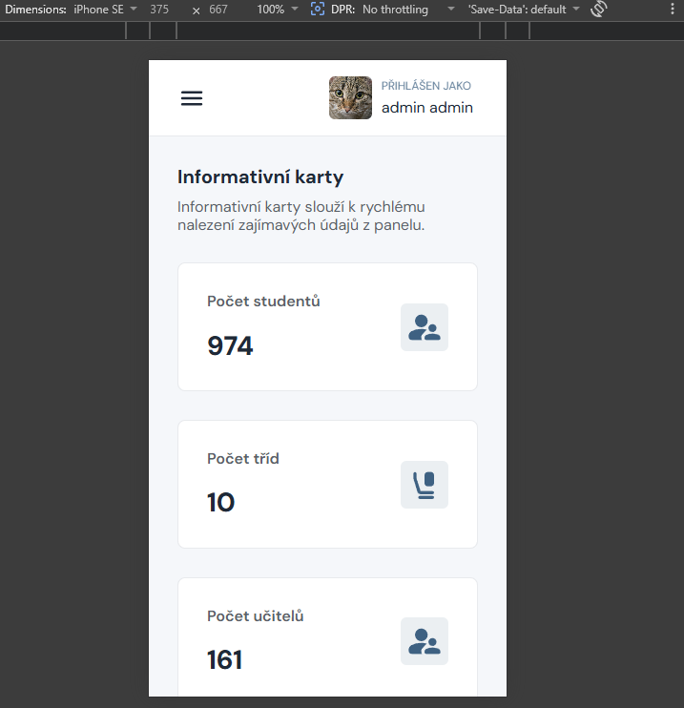
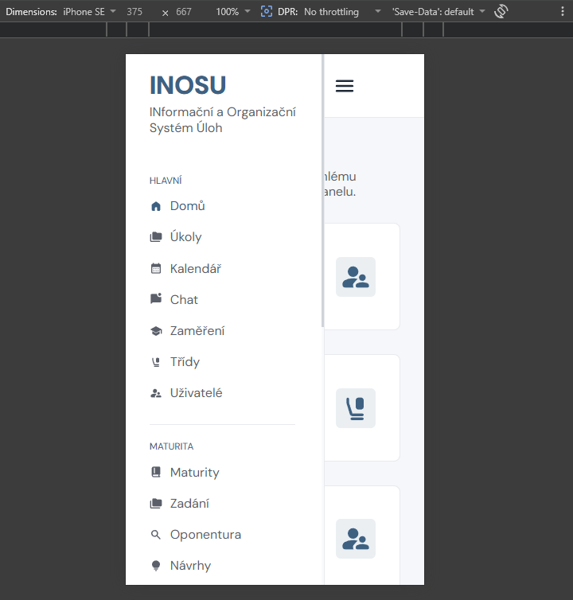

Závěr

Seznam ilustrací

Seznam tabulek

Seznam použitých zdrojů a literatury

